CÔNG TY CỔ PHẦN PHÂN BÓN BÌNH ĐIỀN (MÃ: BFC)
SẢN LƯỢNG GIA TĂNG VÀ CẮT GIẢM CHI PHÍ MẠNH MẼ GIÚP LỢI NHUẬN TĂNG TRƯỞNG MẠNH  DỰ BÁO KẾT QUẢ KINH DOANH  (Nguồn: BFC, CTS dự phóng/tổng hợp)  Luận điểm đầu tư  - Sản lượng Quý I/2021 tăng tới hơn 90% so với cùng kỳ nhờ hình thái thời tiết thuận lợi cho canh tác cây trồng. Sản lượng năm 2021 được CTS dự báo tăng 20% so với năm 2020.  - Công ty chủ động tiết giảm chi phí mạnh mẽ (chi phí lãi vay, chi phí quản lý doanh nghiệp, chi phí bán hàng) giúp cải thiện biên lợi nhuận trước thuế +3.9% so với cùng kỳ năm 2020.  CHIẾN LƯỢC GIAO DỊCH: MUA  Vùng giá mua kỳ vọng: 28,000 – 28,300 VNĐ/cổ phiếu.  Vùng giá bán kỳ vọng: 32,900 – 33,2000 VNĐ/cổ phiếu.  Thời gian nắm giữ: < 12 tháng.  Lợi nhuận dự kiến: 17.5%.  Research Department  Email: research@cts.vn  - Ngành phân bón:  Giá phân bón được dự báo tiếp tục tăng trong năm 2021, đặc biệt là phân lân và urê do nhu cầu và chi phí đầu vào tăng:  - Giá phân bón dự báo tăng 25% trong năm 2021 và hạ nhiệt một phần vào năm 2022. Nhu cầu mạnh mẽ từ các vùng trồng cây trọng điểm là động lực khiến giá phân bón tăng cao. Giá hàng hóa nông nghiệp, chẳng hạn như ngô và đậu tương, đã tăng trong bối cảnh nguồn cung thắt chặt hơn và nhu cầu mạnh mẽ.  - Giá bón cũng được hỗ trợ bởi chi phí đầu vào cao hơn. Chi phí nguyên liệu thô phốt phát, đặc biệt là lưu huỳnh và amoniac, đã tăng mạnh do nhà máy lọc dầu cắt giảm do hạn chế COVID-19, nguồn cung hạn chế. Chi phí nguyên liệu urê cũng tăng, bao gồm cả giá khí đốt tự nhiên tăng vào đầu năm 2021 do thời tiết lạnh bất thường. Giá LNG giao ngay tại Châu Á và Châu Âu và Tây Hoa Kỳ đạt mức cao kỷ lục vào đầu năm 2021.  - Thị trường Phân bón Việt Nam được định giá 1.781,2 triệu USD vào năm 2020, đạt tốc độ tăng trưởng kép hàng năm là 4,9% trong giai đoạn dự báo (2021-2026). Đại dịch COVID-19 không ảnh hưởng nhiều do đến thị trường phân bón do Việt Nam đã sớm có những bước đi và chính sách hỗ trợ. Do đó, ngoài sự gián đoạn chuỗi cung ứng, thị trường phân bón Việt Nam không có nhiều xáo trộn.  - Thị trường phân bón phức hợp (NPK) Việt Nam theo khu vực (miền Bắc, miền Nam và miền Trung), theo dạng sản phẩm (dạng hạt / pha trộn hoặc pha trộn), theo loại (hai hoặc ba chất dinh dưỡng), theo cây trồng (ngũ cốc, hạt có dầu, trái cây và rau và các loại khác) , theo phân loại (NPK 16-16-8, NPK 20-5-5, NPK 7-7-14, NPK 12-5-10, NPK 15-15-15 và các loại khác), hồ sơ công ty của các đối thủ lớn bao gồm Bình Điền Phân bón, Phân bón và Hóa chất Lâm Thao, Công ty Phân bón Miền Nam, Công ty Phân bón Nhật Việt, Tập đoàn Baconco, Phân bón và Hóa chất Cần Thơ, Phân bón FMP Văn Điển, Phân lân Ninh Bình, Tập đoàn Quốc tế Năm Sao, Phân bón Hóa sinh Vật tư tổng hợp.  - Diện tích tưới thực ở Việt Nam dự kiến ​​sẽ tăng từ 68,7 triệu ha năm 2017 lên 74,7 triệu ha vào năm 2022. Sản lượng ngũ cốc lương thực của Việt Nam dự kiến ​​sẽ tăng trưởng với tốc độ CAGR là 1,3% trong giai đoạn 2017-2022 từ 621,1 triệu tấn năm 2017 lên 663,2 triệu tấn vào năm 2022.  - Theo Công ty cổ phần Phân tích và Dự báo thị trường Việt Nam (AgroMonitor), tổng nhu cầu phân bón năm 2021 dự kiến đạt xấp xỉ 10,3 triệu tấn, tăng 5,5% so với năm 2020. Cụ thể năm 2021, tiêu thụ hầu hết các loại phân bón đều tăng, đặc biệt là phân DAP tăng 12% so với năm 2020, phân lân tăng 8,7% và phân NPK tăng 4,6%. Tiêu thụ phân Urê dự báo ổn định hơn khi tăng nhẹ 0,5% so với năm 2020, trong khi phân Kali tăng 2,4% và phân bón khác tăng 10,3%. Năm 2021, dự kiến nhu cầu phân bón tại ĐBSCL (khu vực tiêu thụ phân bón lớn nhất cả nước) sẽ hồi phục 4 - 6% so với cùng kỳ; trong đó, chủ yếu tăng tiêu thụ phân DAP, NPK và các loại khác như phân lân, phân hữu cơ...  - Doanh nghiệp Phân bón Bình Điền - BFC:  - Sản lượng: Quý I/2021, BFC sản xuất 163 nghìn tấn và tiêu thụ 178 nghìn tấn tăng gần gấp đôi so với cùng kỳ năm Quý I/2020. Điều này nhờ chủ yếu nhờ diễn biến thời tiết thuận lợi (chuyển từ Elnino sang Lanina) tạo điều kiện để canh tác nông nghiệp thúc đẩy nhu cầu tiêu thụ phân bón. CTS dự báo sản lượng tiêu thu của BFC năm 2021 lên 697 nghìn tấn cao hơn 20% so với năm 2020 và cao hơn sản lượng kế hoạch doanh nghiệp 16%.  - Giá bán: mặc dù giá NPK quý I/2021 chưa thay đổi nhiều so với cùng kỳ năm 2020, tuy nhiên với việc chi phí đầu vào tăng nên CTS dự báo giá bán của BFC cũng sẽ tăng so với năm 2020 vào khoảng 10%.  - Tiết giảm chi phí kinh doanh theo doanh thu: Quý I/năm 2021, chi phí lãi vay giảm mạnh từ -2.7% xuống còn -0.7% đồng thời chi phí bán hàng và chi phí quản lý doanh nghiệp cũng giảm mạnh giúp tăng hiệu quả biên lợi nhuận + 3.9% so với cùng kỳ năm 2020. CTS đánh giá rất cao việc chủ động của doanh nghiệp để tiết giảm các chi phí sản xuất nhằm nâng cao hiệu quả kinh doanh.  - Cơ hội bổ sung ngành phân bón chuyển thành đối tượng chịu thuế GTGT giúp các Công ty sản xuất phân bón tiết giảm chi phí nhờ được kê khai thuế GTGT:  Năm 2020, Chính phủ đã trình Quốc hội chuyển mặt hàng phân bón từ đối tượng không chịu thuế GTGT sang đối tượng chịu thuế GTGT với thuế suất 5% nhằm tháo gỡ một phần khó khăn cho các doanh nghiệp sản xuất phân bón. Hiện nay, Bộ Tài chính tiếp thu ý kiến Quốc Hội sẽ chuyển Nghị quyết thuế giá trị gia tăng phân bón vào Luật thuế sửa đổi. Nội dung sửa đổi thuế GTGT với mặt hàng phân bón đã được tổng hợp trong dự thảo Luật Thuế GTGT và sẽ trình bổ sung chương trình xây dựng luật, pháp lệnh năm 2021.  RỦI RO  - Dịch covid – 19 diễn biến phức tạp chưa giải quyết dứt điểm dẫn tới ảnh hưởng của dịch tới nền kinh tế nói chung là khó dự đoán.  - Thị trường NPK cạnh tranh khá quyết liệt dẫn tới sản phẩm NPK của BFC không đạt sản lượng tiêu thụ kỳ vọng.  QUAN ĐIỂM VÀ ĐỊNH GIÁ  - Tại giá đóng cửa ngày 14/06/2021, cổ phiếu BFC đang được giao dịch với chỉ số P/E dự phóng năm 2021 là 9.1 lần, mức định giá này theo quan điểm của chúng tôi khá là hấp dẫn so với quy mô sản lượng, thương hiệu và vị thế của BFC.  - Chúng tôi sử dụng thêm mô hình định gía là FCFF, FCFE để định giá cổ phiếu BFC đều cho mức giá khả quan do dòng tiền BFC mang lại cho cổ đông trong tương lai dự báo tăng trưởng mạnh. Bình quân 3 phương pháp: giá BFC định giá: 32,900/cổ phiếu – tương đương mức tăng +17.5% so với mức giá đóng cửa ngày 14/06/2021 |   NGÀNH CẤP 5  PHÂN BÓN  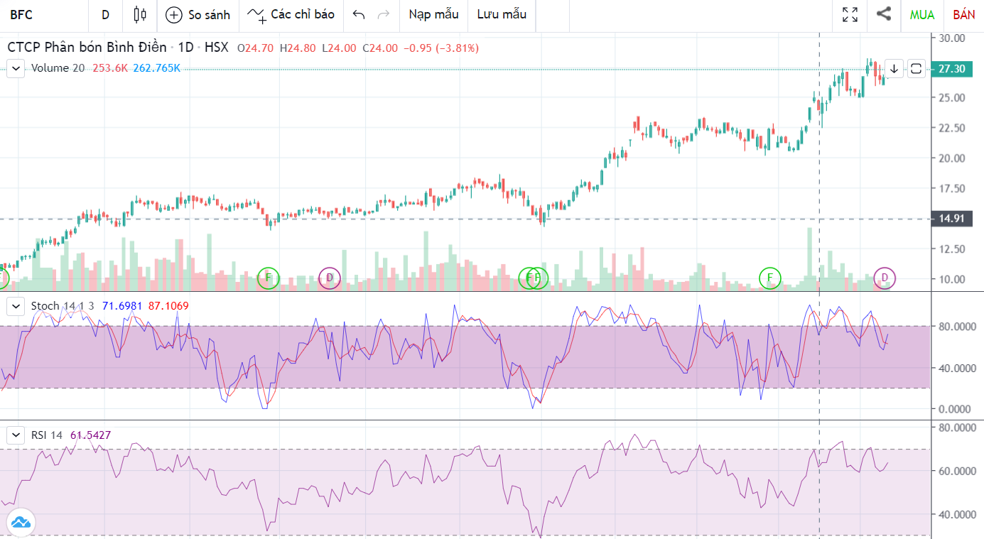  (Nguồn: FiinPro, Cafef, CTS tổng hợp)  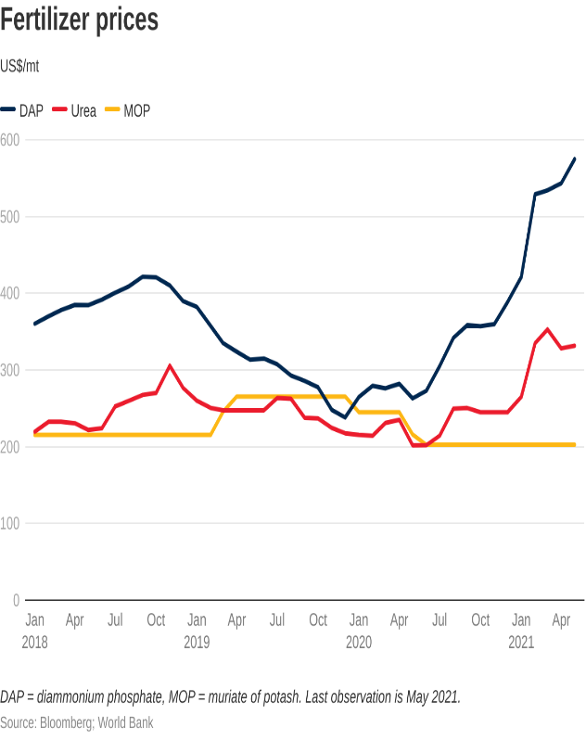  (biểu đồ 1: giá phân 4 tháng đầu năm 2021)  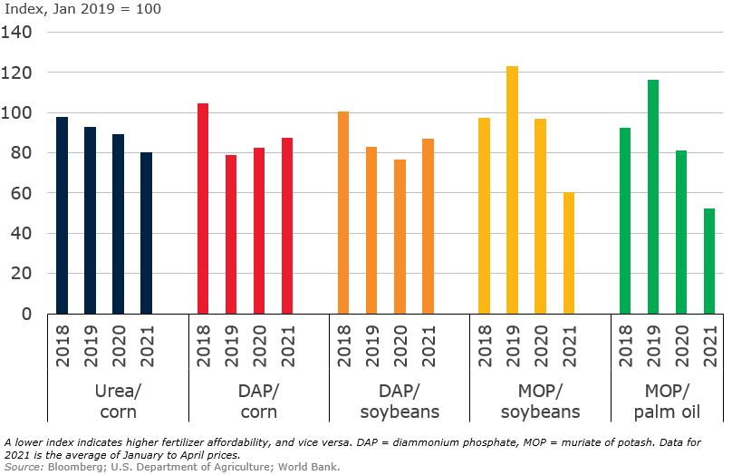  (biểu đồ 2: chi phí phân bón – CTS tổng hợp)  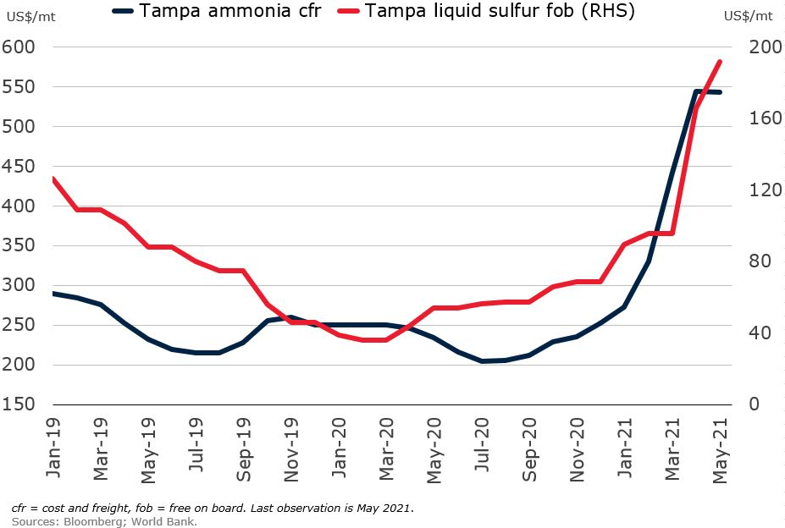  (biểu đồ 3: chi phí nguyên liệu – CTS tổng hợp)  (biểu đồ 4: Sản lượng sx,tiêu thụ - BFC)
  Bảng KQKD | 2020 | 2021F | 2022F
  Doanh thu thuần | 5,418 | 7,155 | 7,663
  Giá vốn bán hàng | -4,663 | -6,252 | -6,696
  Lợi nhuận gộp | 755 | 903 | 967
  Chi phí tài chính | -106 | -102 | -107
  Chi phí bán hàng | -310 | -363 | -388
  Chi phí quản lý DN | -148 | -170 | -143
  Lợi nhuận từ hoạt động kinh doanh | 198 | 273 | 337
  Lợi nhuận trước thuế | 200 | 286 | 337
  Chi phí thuế TNDN | -34 | -63 | -76
  Lợi nhuận sau thuế | 166 | 223 | 261
  Lợi nhuận cổ đông công ty mẹ | 133 | 179 | 209
  Thông tin cổ phiếu (14/06/2021)
  Số lượng CP niêm yết | 57,167,993
  Số lượng CP lưu hành | 57,167,993
  Vốn hóa (tỷ VND) | 1,523.53
  Biến động giá 52 tuần | +126%
  KLGDTB 10 phiên | 303,880
  % sở hữu nước ngoài | 3.8%
  Room nước ngoài còn lại | 45.2%
  Cổ đông lớn
  Tập đoàn hóa chất VN |  | 65%
  Vietnam Investment Property Holdings Ltd |  | 3.9%
  Mô hình định giá | Trọng số | Giá
  P/E | 33% | 33,700
  FCFF | 33% | 32,300
  FCFE | 33% | 32,600
  Giá mục tiêu bình quân (đồng/cp) |  | 32,900
HỆ THỐNG KHUYẾN NGHỊ CỦA VIETINBANK SECURITIES.
Hệ thông khuyến nghị của VietinBank Securities được xây dựng dựa trên cơ sở mức tăng/giảm tuyệt đối của giá cổ phiếu tại thời điểm đánh giá với giá mục tiêu.

Mục tiêu 03 tháng
Hệ thống khuyến nghị | Diễn giải
MUA | Nếu giá mục tiêu cao hơn giá thị trường từ 5% trở lên
THEO DÕI | Nếu giá mục tiêu cao hơn giá thị trường từ 3– 5%
NẮM GIỮ | Nếu giá mục tiêu cao hơn giá thị trường không quá 3%
BÁN | Nếu giá mục tiêu thấp hơn giá thị trường tối thiểu 5%

Mục tiêu 12 tháng
Hệ thống khuyến nghị | Diễn giải
MUA | Nếu giá mục tiêu cao hơn giá thị trường từ 15% trở lên
THEO DÕI | Nếu giá mục tiêu cao hơn giá thị trường từ 5 – 15%
NẮM GIỮ | Nếu giá mục tiêu cao hơn giá thị trường không quá 5%
BÁN | Nếu giá mục tiêu thấp hơn giá thị trường tối thiểu 5%

Tuyên bố miễn trách nhiệm: Bản quyền năm 2021 thuộc về Công ty Cổ phần Chứng khoán Ngân hàng Công Thương Việt Nam (CTS). Những thông tin sử dụng trong báo cáo được thu thập từ những nguồn đáng tin cậy và CTS không chịu trách nhiệm về tính chính xác của chúng. Quan điểm thể hiện trong báo cáo này là của (các) tác giả và không nhất thiết liên hệ với quan điểm chính thức của CTS. Không một thông tin cũng như ý kiến nào được viết ra nhằm mục đích quảng cáo hay khuyến nghị mua/bán bất kỳ chứng khoán nào. Báo cáo này không được phép sao chép, tái bản bởi bất kỳ cá nhân hoặc tổ chức nào khi chưa được phép của CTS.

